智能交通系统需求规格说明书

目录
1 介绍 1
1.1 文档目标 1
1.2 系统目标 1
1.3 概述 2
2 整体描述 2
2.1 系统框架 2
2.2 用户需求 2
2.3 用户特征 2
2.4 限制 2
2.5 假设和依赖 2
3 系统需求 3
3.1 问题描述 3
3.2 目标模型 3
3.3 责任模型 4
3.4 对象模型 4
3.5 操作过程模型 5
3.6 潜在障碍 5

1 介绍
智能交通系统（Intelligent Traffic Systems, ITS）的前身是智能车辆道路系统（Intelligent Vehicle Highway System, IVHS）。智能交通系统将先进的信息技术、数据通信技术、传感器技术、电子控制技术以及计算机技术等有效地综合运用于整个交通运输管理体系，从而建立起一种大范围内、全方位发挥作用的，实时、准确、高效的综合运输和管理系统。
1.1 文档目标
介绍智能交通系统的概念、应用范围、作用、组成、应用现状，分析用户需求，设计系统模型。
1.2 系统目标
智能交通系统通过人、车、路的和谐、密切配合提高交通运输效率，缓解交通阻塞，提高路网通过能力，减少交通事故，降低能源消耗，减轻环境污染。
据某地区应用ITS，预测2015年效益为：减少交通阻塞10%~50%；节省能源5%~15%；减少空气污染25%以上；减少企业运营成本5%~25%；减少事故30%~60%。
1.3 概述
智能交通系统世界上应用最为广泛的地区是日本，如日本的ITS系统相当完备和成熟、其次美国、欧洲等地区也普遍应用。中国的智能交通系统发展迅速，在北京、上海、广州等大城市已经建设了先进的智能交通系统；其中，北京建立了道路交通控制、公共交通指挥与调度、高速公路管理和紧急事件管理的4大ITS系统；广州建立了交通信息共用主平台、物流信息平台和静态交通管理系统的3大ITS系统。随着智能交通系统技术的发展，智能交通系统将在交通运输行业得到越来越广泛的运用。

2 整体描述
2.1 系统框架
目前中国ITS体系框架的基本情况如下：用户服务包括9个服务领域、47项服务、179项子服务；逻辑框架包括10个功能领域、57项功能、101项子功能、406个过程、161张数据流图；物理框架包括10个系统、38个子系统、150个系统模块、51张物理框架流图；应用系统包括58个应用系统。
2.2 用户需求
车辆运营管理系统：目前网约车发展非常迅速，网约车的管理也成为一种难题，一些城市多次出现网约车乘客遇害的情况，因此一个先进的车辆运营管理系统是保障网约车乘客安全的保障。
公交支援系统：目前公共交通是政府大力提倡的出行方式，如果公共交通工具出现故障，或者遇到堵车，那么应该具备一套先进的公交支援系统应对这些紧急情况。
导航系统：目前私家车辆都有自己的汽车或者手机导航，这些导航无法被一个统一的服务器来控制，一个先进的导航系统可以统筹这些导航路径，规划出最佳的出行方案。
安全辅助系统：交通安全形式严峻，造成的损失巨大。因此一套先进的安全辅助系统可以避免这种损失。
交通管理最优化系统：此系统可以借助导航系统，将所有路网的通行压力进行平均，增加道路的使用率，减少交通拥堵
道路交通管理高效化系统：该系统可以帮助道路交通管理者高效的管理交通。
紧急车辆支援系统：一个先进的紧急车辆支援系统可以迅速处理交通事故，危险支援，给出行的人们一种安全保障。
行人诱导系统：行人在路上行走的时候，通过一种先进的诱导系统，可以引导人们安全行走，避免与车辆发生交通碰撞。
2.3 用户特征
运营车辆的驾驶员，运营车辆的乘客，私家车主，行人，交通治理者。
2.4 限制
城市中的基础设施落后，比如公交支援系统需要依赖交通管理最优化系统，交通管理最优化系统需要路网高度发达，从A到B要有多种不同的路线可以到达。行人诱导系统需要发达的智能引导系统，如智能路标等目前还没有的硬件设置。
人们的交通素质，有些人的交通素质较低，车辆闯红灯，走行人车道等行为会严重破坏交通秩序。一些行人不顾红绿灯，凑够一拨人就直接过马路，不顾车辆的穿行，照样会破坏交通秩序。
交通管理者工作不作为，一些交通管理者对违反交通规则的行为不理睬，纵容违反交通规则，导致交通秩序越来越坏。
2.5 假设和依赖
城市的基础设施健全，人们的交通素质较高。交通管理者的工作到位。

3 系统需求
3.1 问题描述
目前的国内ITS系统已经非常完善，但是我发现国内ITS系统中并没有包含紧急车辆支援系统。紧急车辆支援可以保障每一个出行的用户遇到困难时可以有效得到救助，从而减少损失，增加安全感。
3.2 目标模型
智能交通的目标模型，该目标模型使用了case-driven模型。该目标模型主要分为两个子需求：功能需求和非功能需求
功能需求：车辆运营管理系统、公交支援系统、导航系统、安全辅助系统、交通管理最优化系统、道路交通管理高效化系统、紧急车辆支援系统、行人诱导系统
非功能需求：安全性、高效性、环保、可行性、经济型、法律保障
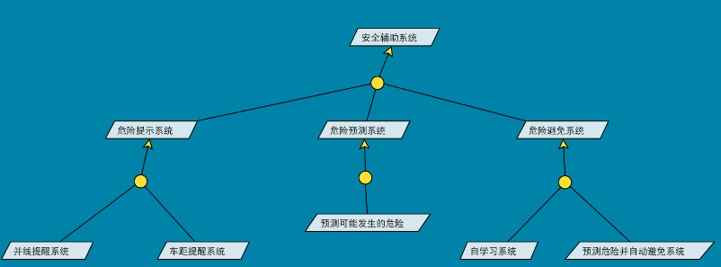
安全辅助系统目标模型，该模型将安全辅助系统的3个阶段的目标列出来
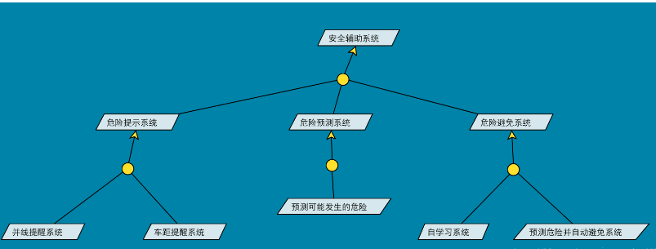
紧急车辆支援系统目标模型：该模型将紧急车辆支援目标分解成了电话呼叫救援、监控救援以及智能救援。
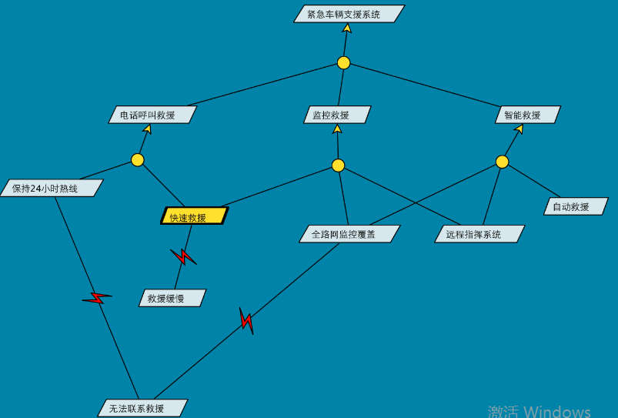

3.3 责任模型
以紧急车辆支援系统为例，该系统的责任人有救援中心系统设计者、用户以及救援中心 。
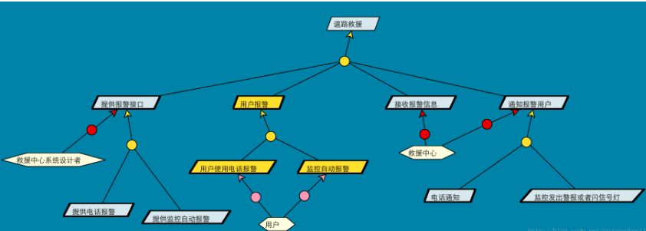
3.4 对象模型
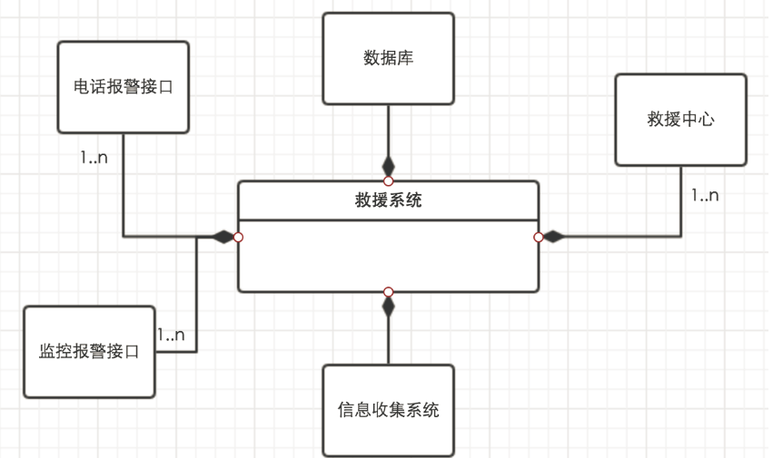

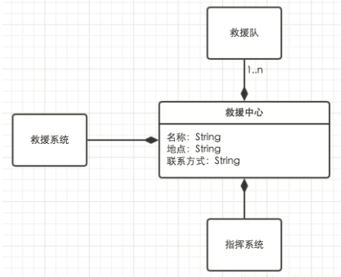

3.5 操作过程模型
该操作模型分为用户报警和监控报警：
用户报警，发出事故信息，将事故信息输出给信息接收及管理中心，然后导出最优救援路径及救援计划，然后输出到应急指挥中心，应急指挥中心按照应急计划开展事故救援、做出必要的交通管制以及确认事故类型，划分现场区域，全力救援并且通知用户。
监控报警，监控将捕捉到的事故信息经过GPS及GIS成像分析后，自动报警到信息接收及管理中心，然后的操作模型就和用户报警的操作模型一样了。
3.6 潜在障碍
电话报警的潜在障碍：
电话报警需要通过电话，如果电话信号不好，则无法拨通报警电话，导致报警失败。
聋哑人无法使用电话
如果附近没有救援点，可能导致无法被成功救援
报警者可能无法说明自己所在的位置，导致无法被救援
监控报警的潜在障碍：
监控可能被认为破坏
监控的报警信息不够清晰，无法确定事故信息
断电后监控无法正常工作
监控算法存在漏洞，会将非事故信息误当成事故信息

